УТВЕРЖДАЮ:

Главный инженер шахты "Центральная"
_____________________ Б.Б. КАЛАНТАЙ
"_____"______________ 2012 г.

РАСЧЕТ ПРОВЕТРИВАНИЯ

2 южной лавы пл.h10

Согласно инженерно-геологической карты кровли и почвы пласта h10, составленной на основании геолого-разведочных работ шахтного поля шахты "Центральная", проведенных в 1988-1991 годах, представленные значения природной метаноносности составляют 15+22 м³/т.с.б.м. в районе уклонного поля.

На основании документации, представленной шахтой, ориентировочно произведен прогноз метанообильности выемочных участков уклонного поля шахты.

Источником выделения метана в выработки выемочного участка являются разрабатываемый пласт h10, сближенные угольные пласты (спутники) и вмещающие породы.

Судя по геологическому разрезу по скважине К-1784, наибольшая доля метановыделения приходится на разрабатываемый пласт и вмещающие породы, представляющие собой газоносный песчаник, залегающий в кровле и почве пласта.

В связи с отсутствием данных о природной метаноносности боковых пород, расчет вели с учетом данных о разрабатываемом пласте. Согласно расчета ожидаемое метановыделение из пласта h10 составит 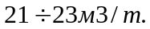

Абсолютное ожидаемое метановыделение на выемочном участке, исходя из суточной добычи Асут. = 1000 т/сут. составит:

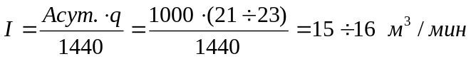.

При таких значениях метановыделения в единицу времени проектом нужно предусматривать изолированный отвод МВС из выработанного пространства за пределы выемочного участка по трубопроводам с помощью газоотсасывающих установок.

Минимально допустимый расход воздуха на участке при изолированном отводе метана за пределы выемочного участка составит:

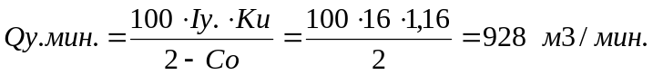

Расход воздуха для проветривания выемочного участка:

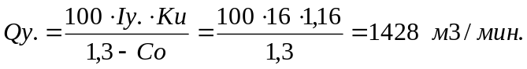

При максимальной скорости движения воздуха в очистной выработке (ф.6.18):

Qоч. < 60 x Sоч.min x Vmax x Ко.з. = 60 x 1,7 x 4 x 1,25 = 510 м³/мин.

Проверяем расход воздуха по минимальной скорости его движения в очистной выработке (формула 6.16):

Qоч. > 60 x Sоч.max x Vmin x Ко.з = 60 x 1,7 x 1 x 1,25 = 128 м³/мин.

Начальник участка ВТБ А. В. Васильев

